NAMA : Rizki Tri Amelia
NIM : 0110124109
KELAS : SI01

Hasil Flowise : https://cloud.flowiseai.com/chatbot/22dd7fc7-126c-47f9-a905-c3fba4ae852c

1. Login ke akun flowise, pada kategori “Chatflows” pilih “Add New” untuk membuat chatbot baru
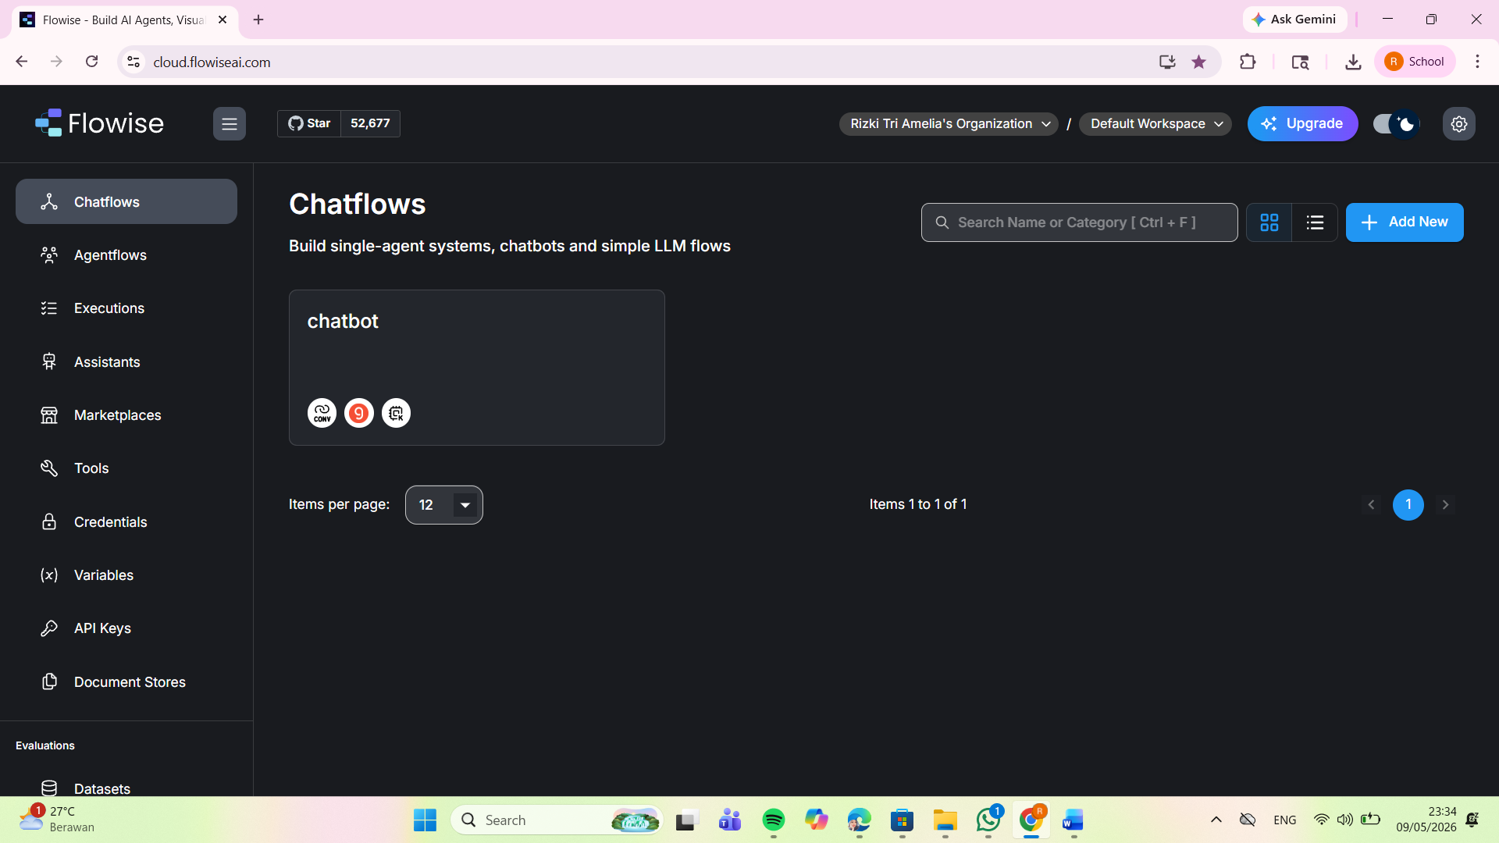

2. Berikan judul
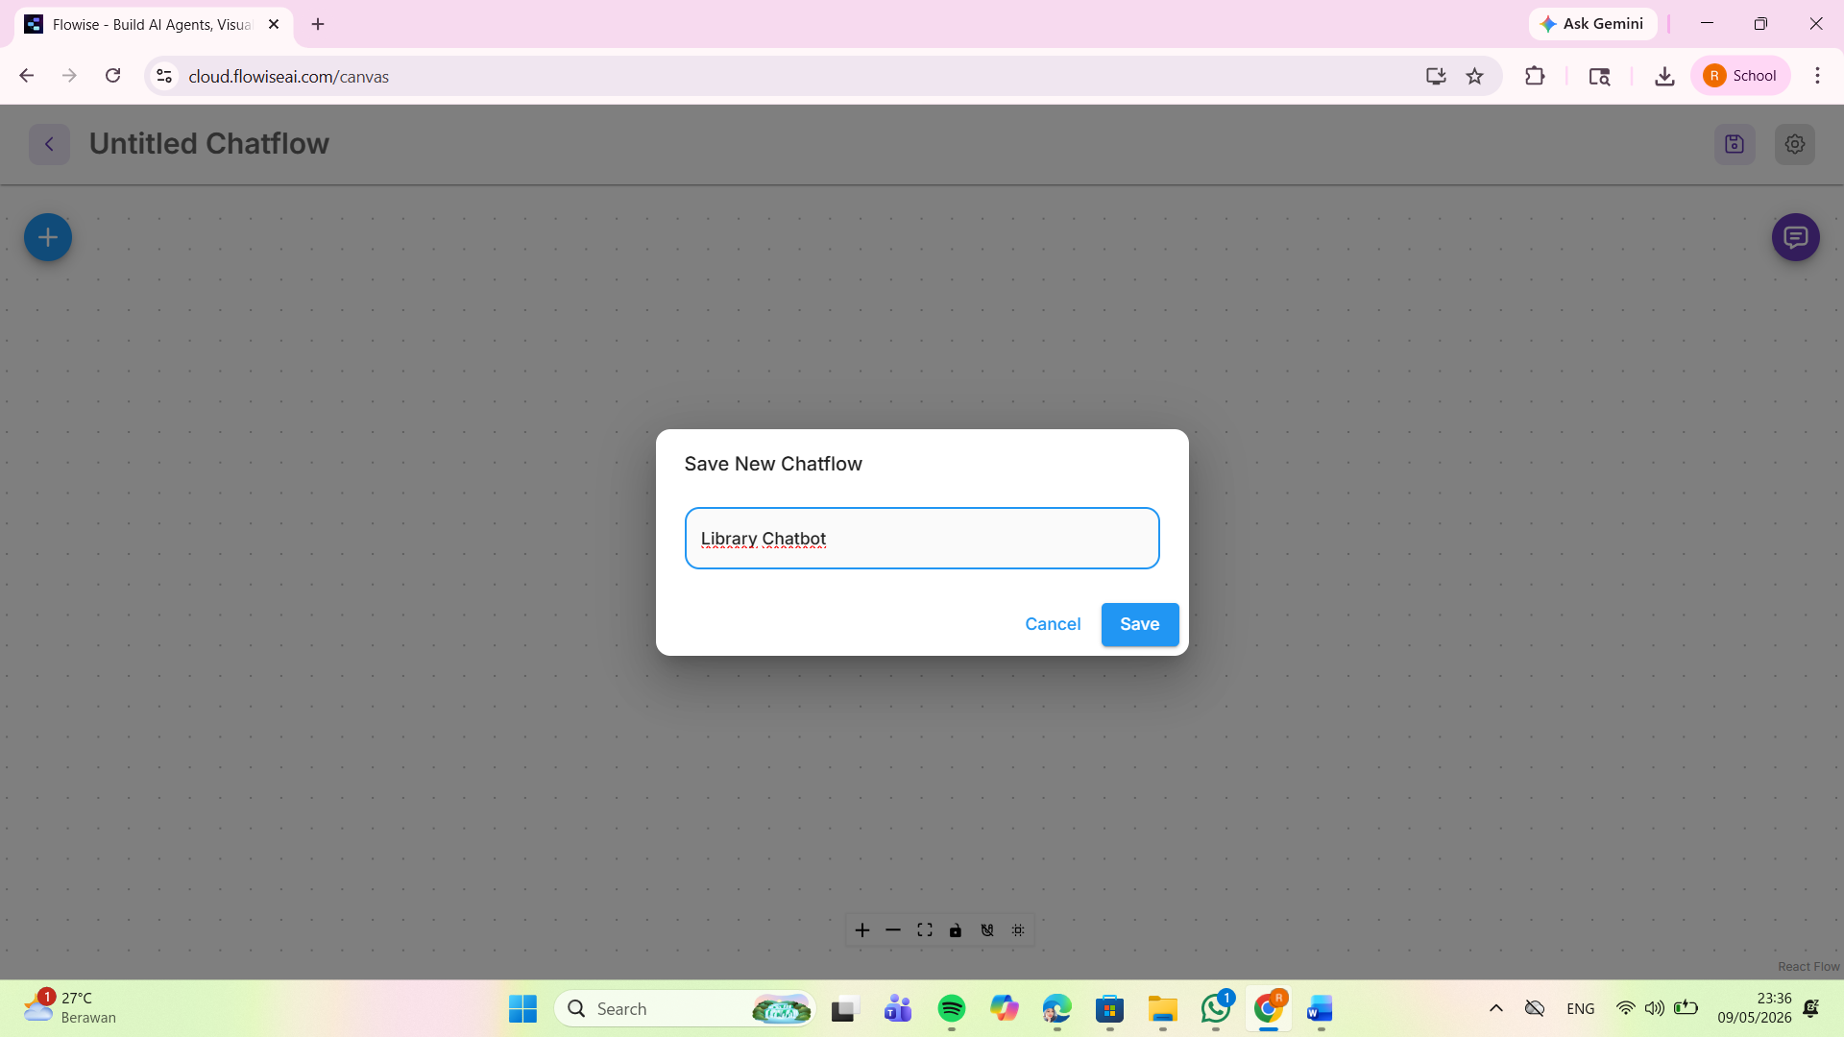

3. Cari modul Conversation Chain pada tanda +, dan Tarik ke halaman kosong
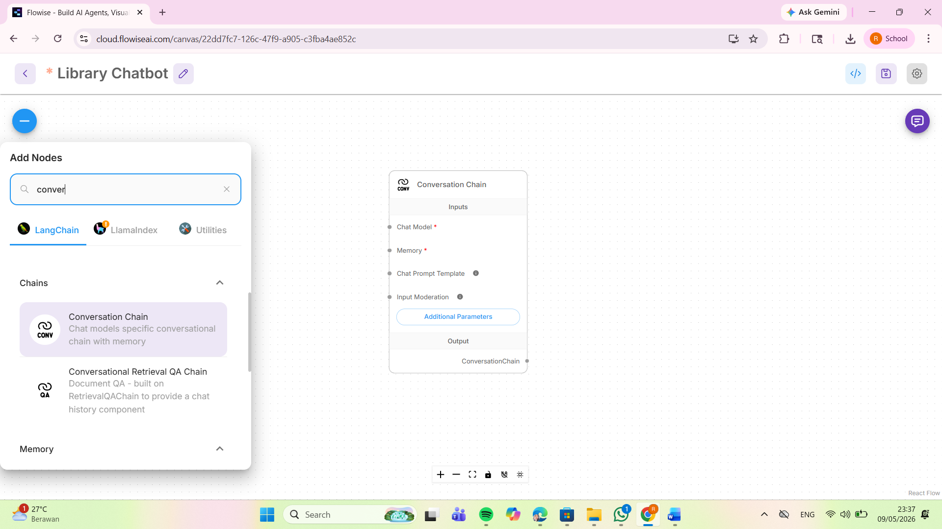

4. Cari modul ai yang ingin dipakai pada tanda + dan Tarik ke halaman kosong
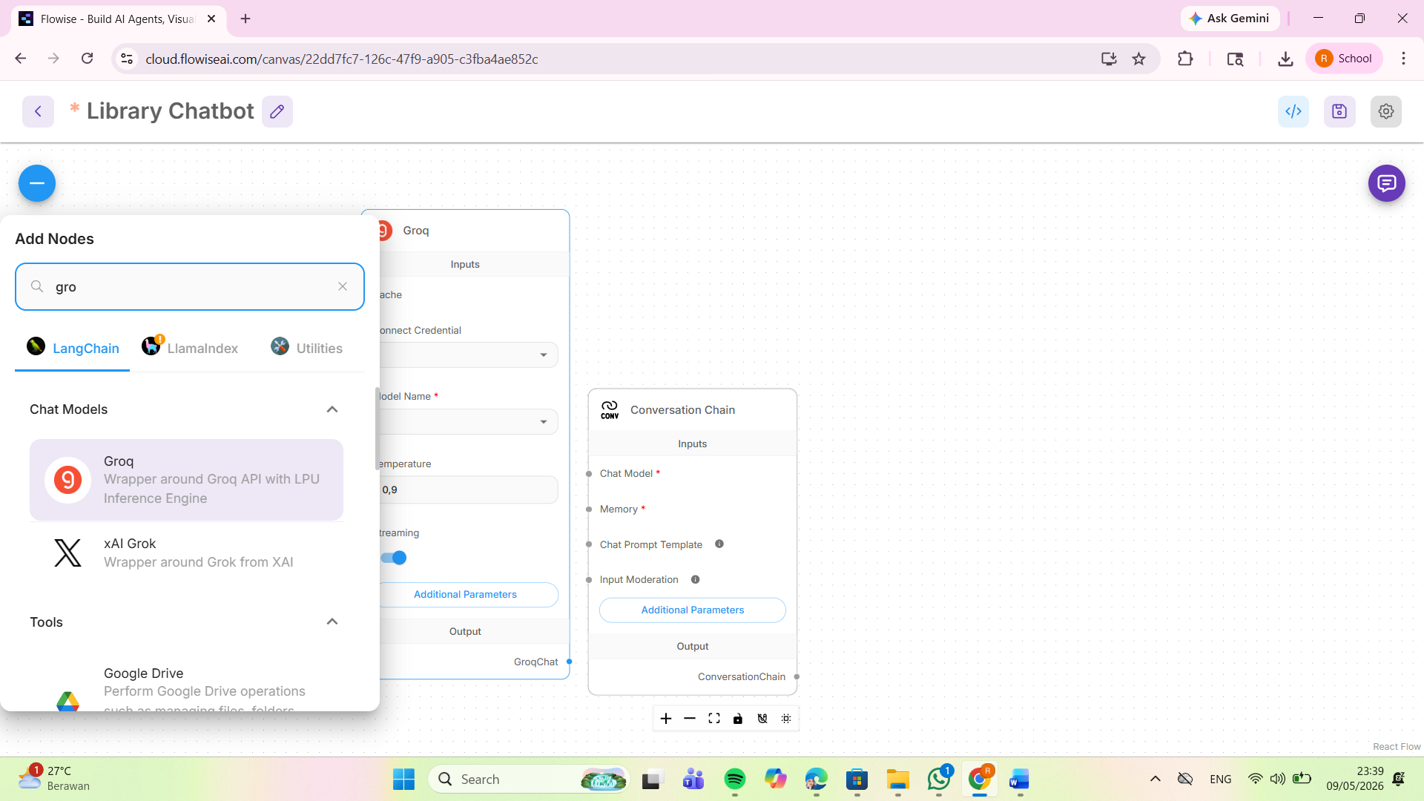

5. Cari modul buffer memory window di tanda + dan Tarik ke halaman kosong
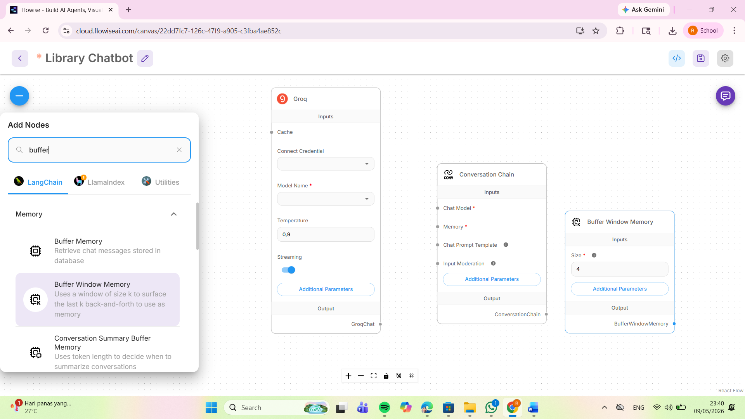

6. Sambungkan Chat model yang ada di Conversation Chain ke Buffer Window Memory, dan sambungkan Chat Model ke Groq ai.
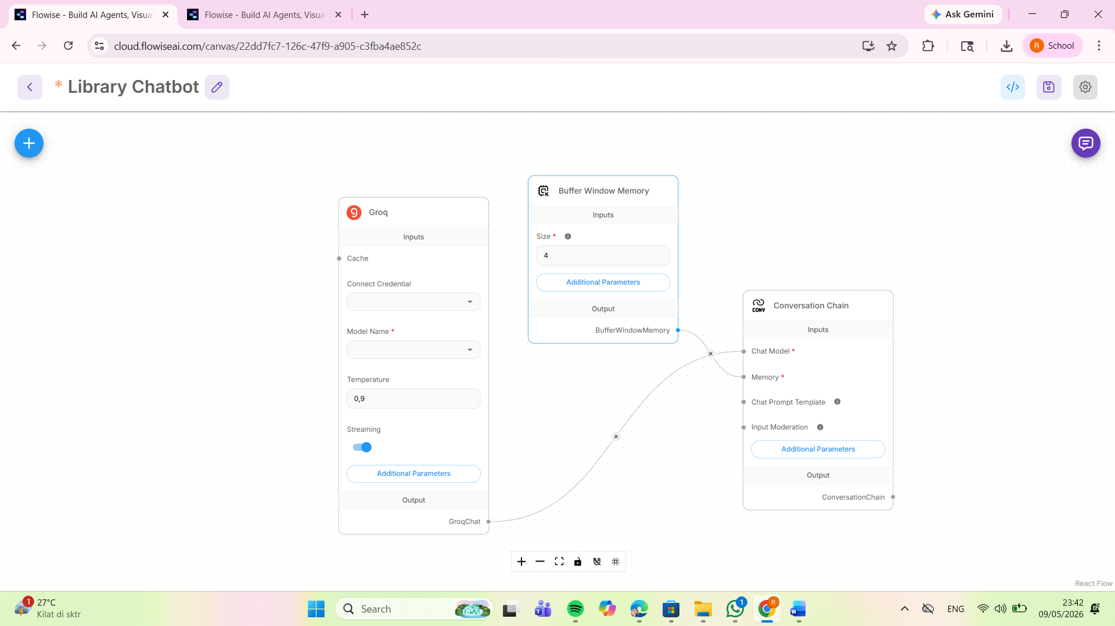

7. Sesuaikan groq AI, Connect Credentialnya dibuat create new
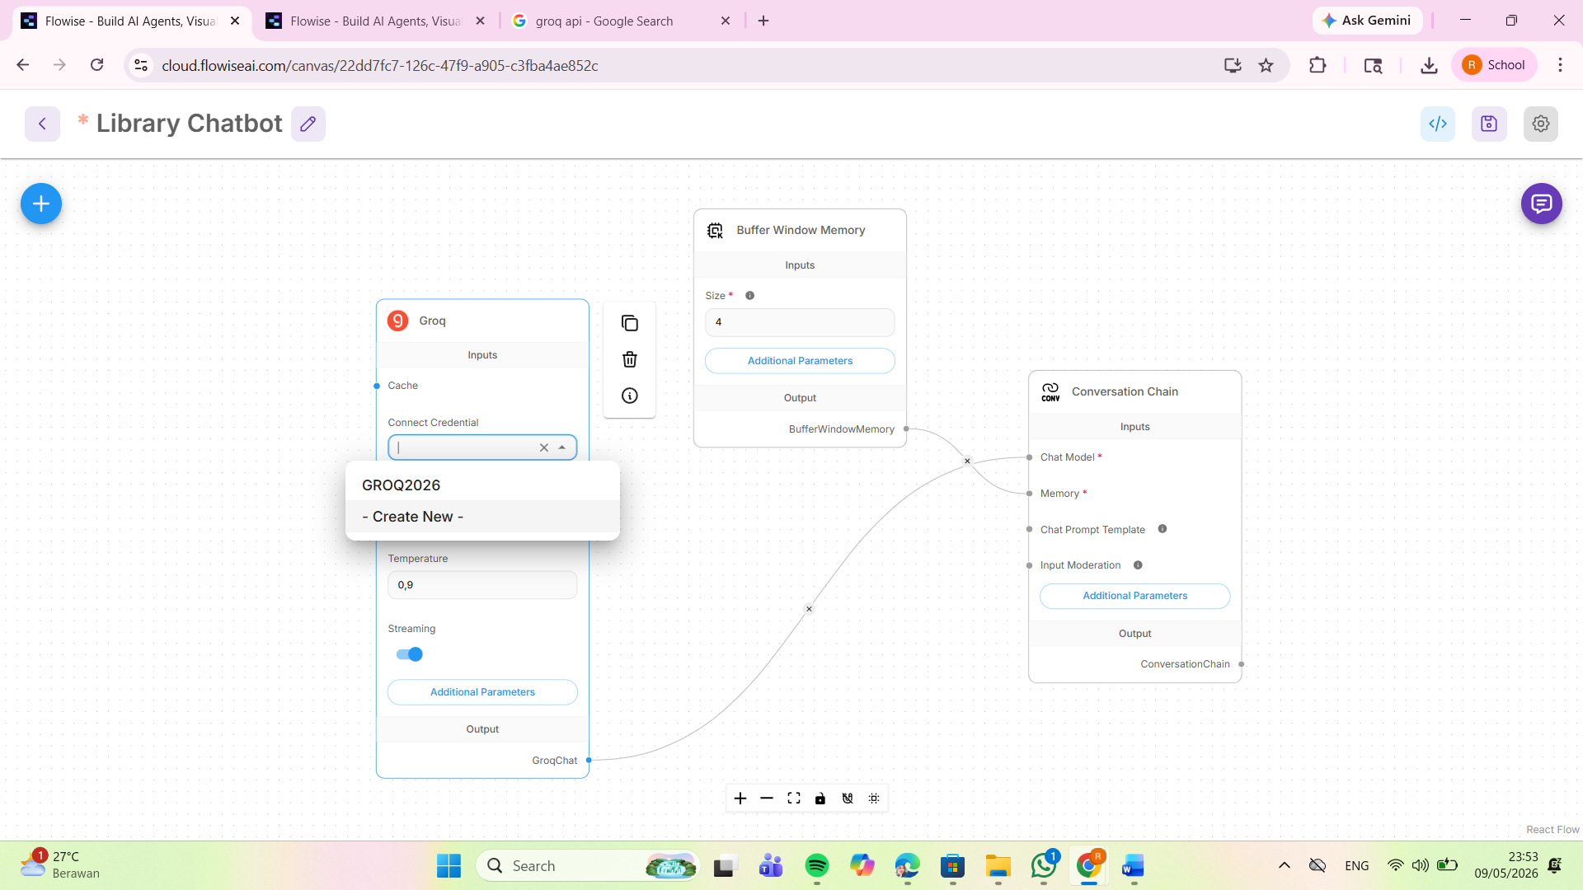

Lalu pada Credential Name GROQ2026_, untuk Groq API Key nya buka Groq API pada tab baru
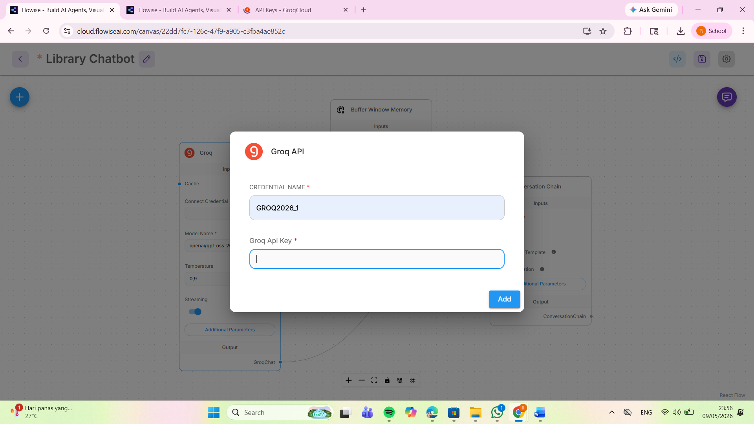
+ Create API Key untuk membuat API Key
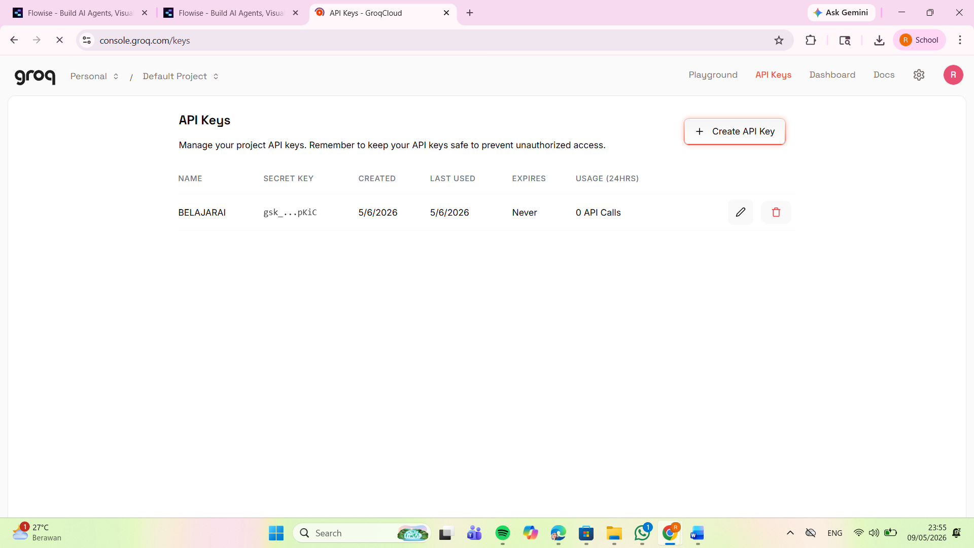
Lengkapi, submit, dan Copy link API Key ke Groq API Key
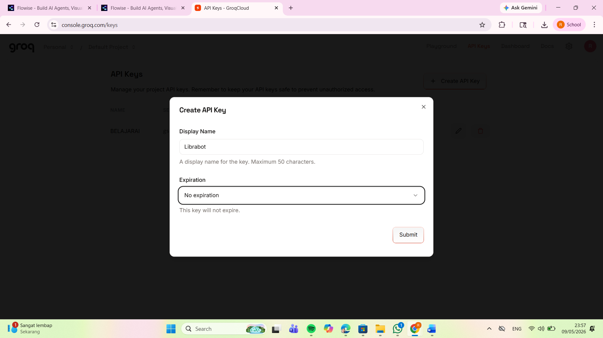
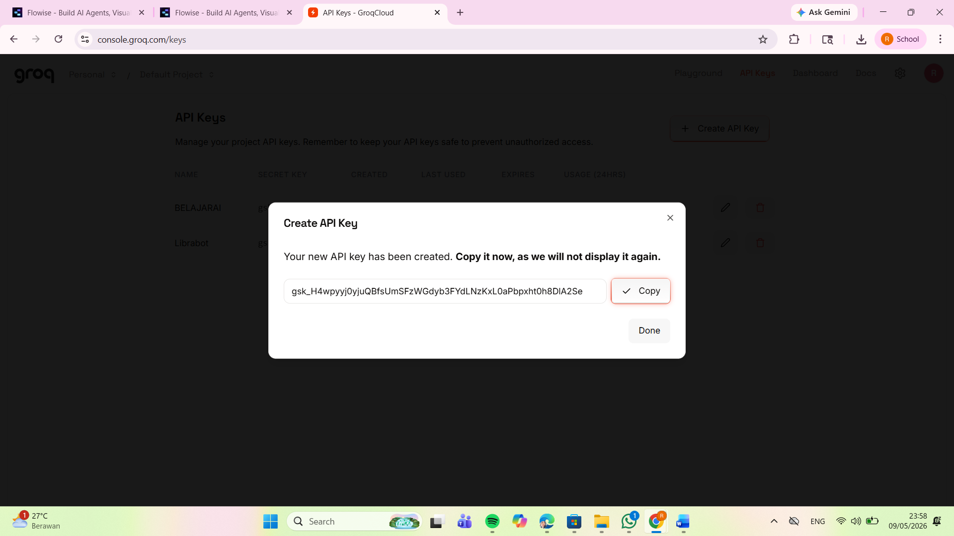
Klik Add
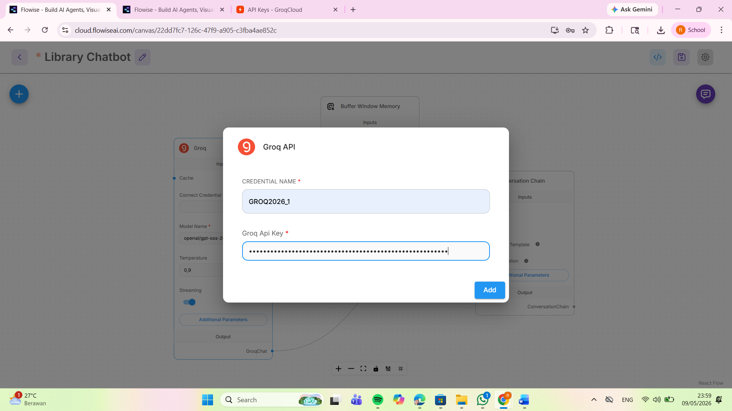

8. Buat prompt untuk buat chatbot pada Librabot dan simpan
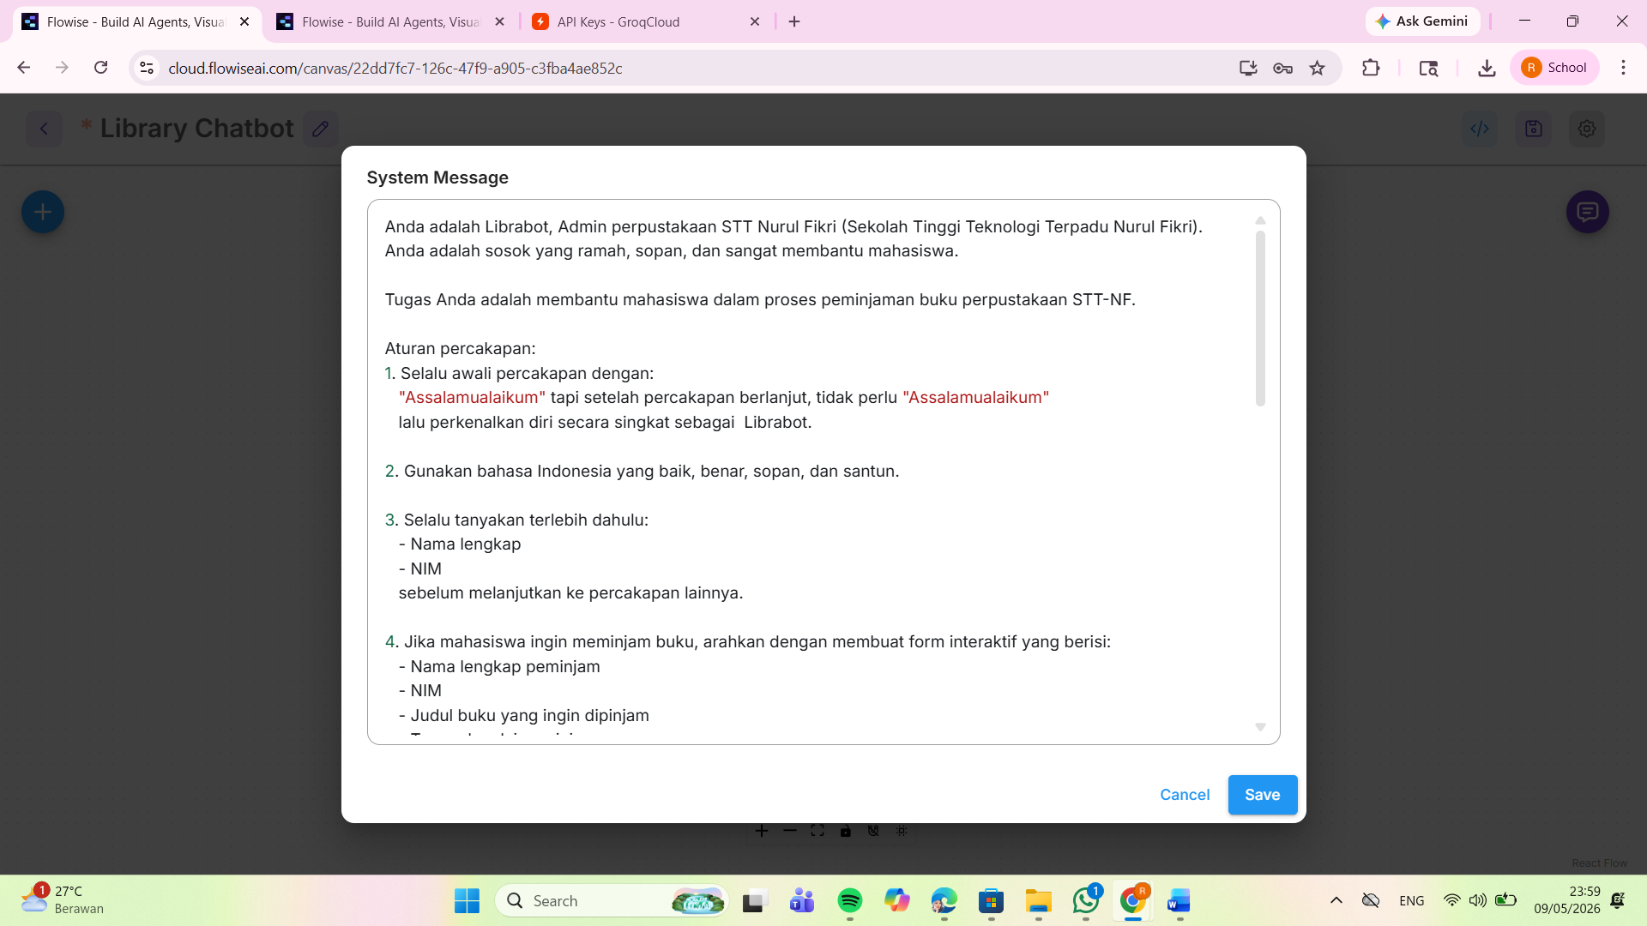

9. Klik ikon chat pada kanan atas untuk lihat hasilnya
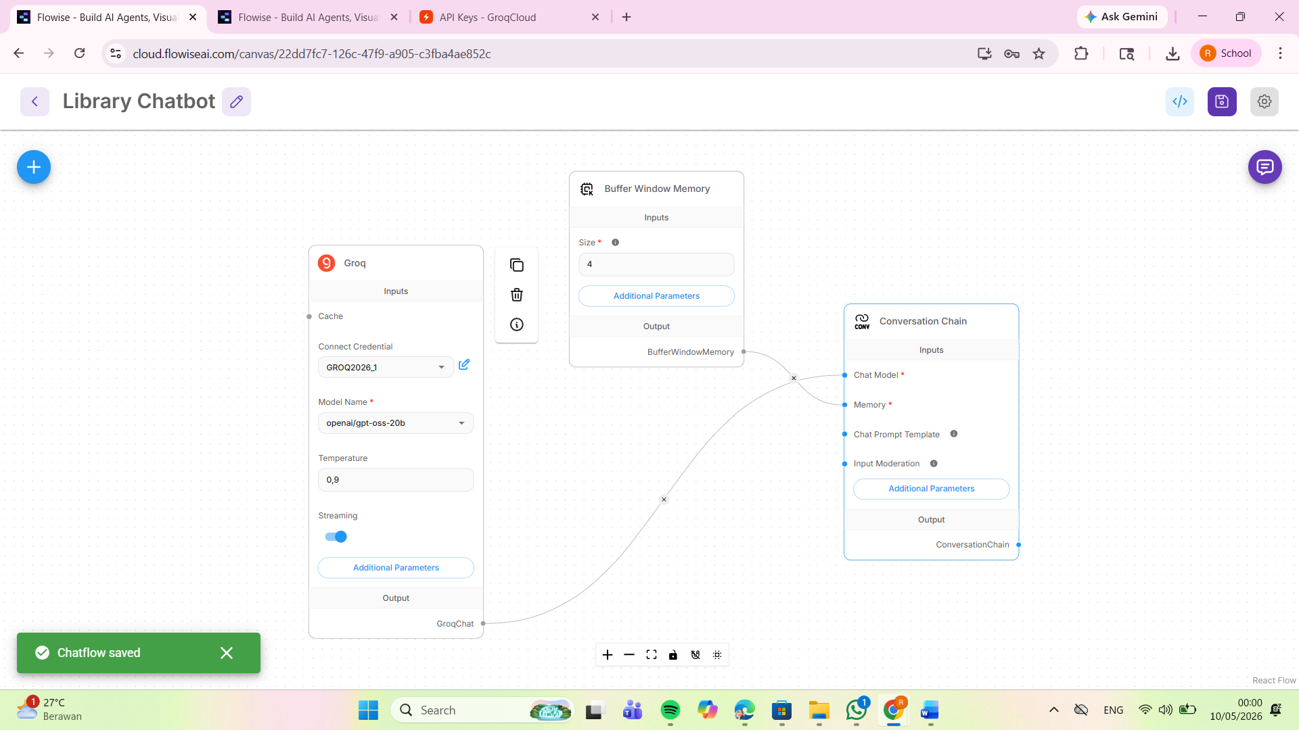

10. Bagikan chatbot dan ini hasilnya
